Потенциометрическое исследование комплексообразования некоторых ионов металлов с амикацином
Цветкова Илона Сергеевна
студентка
Тверской государственный университет,
химико-технологический факультет, Тверь, Россия
ilonochkac@yandex.ru
Постоянно возрастающее число применяемых в медицине антибиотиков делает актуальным изучение их взаимодействия с катионами металлов, прежде всего, присутствующих в биологических системах.
Одними из наиболее применяемых антибиотиков являются аминогликозиды и в частности амикацин.
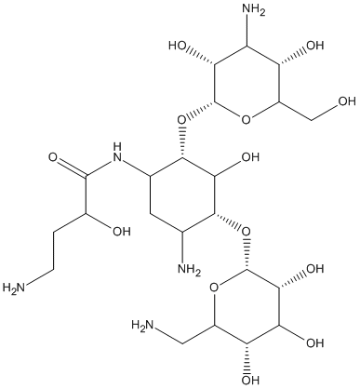

Методом pH-метрического титрования было проведено исследование комплексообразование ионов Cu²⁺, Zn²⁺, Cd²⁺, Ni²⁺, Co²⁺, Mn²⁺, Al³⁺, Fe³⁺ с амикацином на фоне нитрата калия 0.1М при температуре 25.0⁰С. Для выполнения работы использовали сульфат амикацина (порошок для инъекций). Титрование проводили раствором NaOH точной концентрации.
Математическая обработка рН-метрических данных была проведена с использованием специализированной программы расчета химических равновесий New DALSFEK (KCM Soft, 2000 г.). Критерием правильности выбранной модели служило сходимость экспериментальной кривой титрования с кривой, полученной программой в ходе расчета. Рассчитаны константы устойчивости для каждого комплексообразователя.
Таблица. Десятичные логарифмы констант устойчивости комплексных соединений металлов со стрептомицином (t = 25.0⁰C, I = 0.1 (KNO₃)
 | MeL | MeHL | MeH₂L
Cu²⁺ | 3.43±0.10 | 5.12±0.02 | 8.17±0.10
Zn²⁺ | 2.18±0.02 | 4.41±0.04
Cd²⁺ | 2.03±0.04 | -
Ni²⁺ | 3.32±0.10 | 5.08±0.03 | 7.23±0.10
Co²⁺ | 2.55±0.02 | 4.13±0.07
Mn²⁺ | 2.13±0.03 | 3.48±0.06

